V Thermo Fisher Scientific chci zůstat i po dokončení školy, těžko by se mi odcházelo, říká Dennis Vymer, software engineer intern
Thermo Fisher Scientific Czech Republic
Follow
Sep 29 · 3 min read
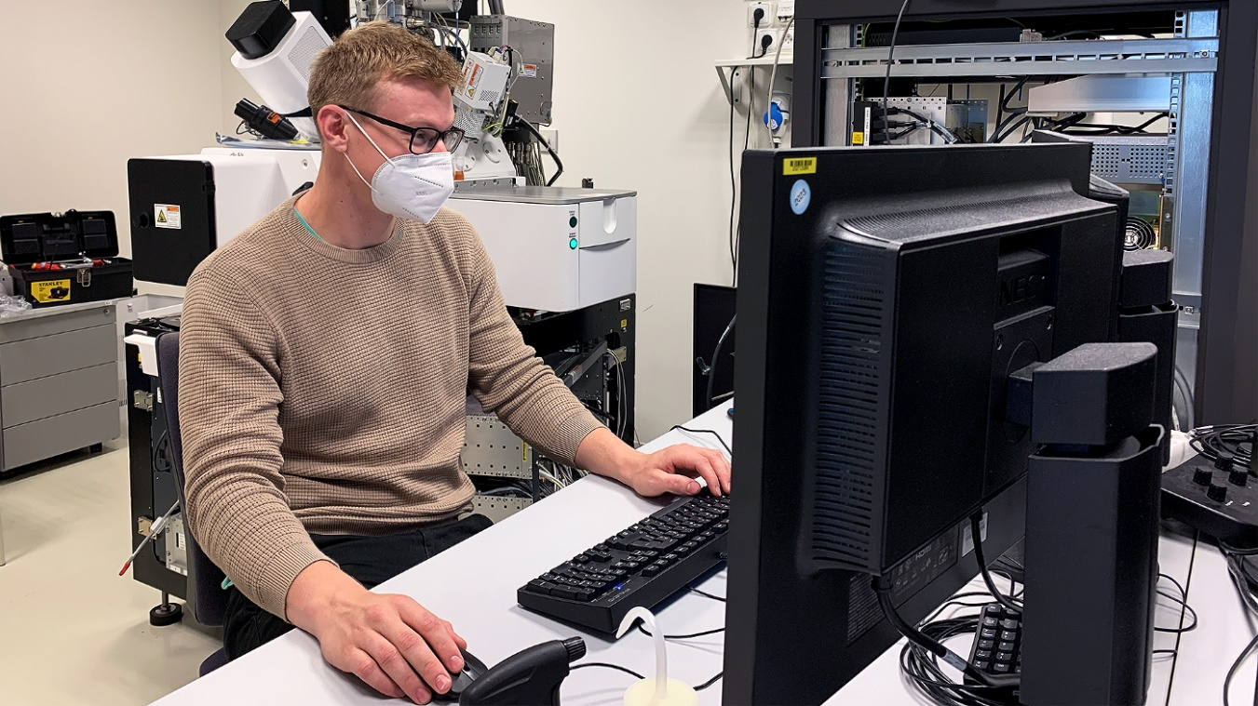

Dennis Vymer vystudoval bakaláře na Fakultě informačních technologií VUT, nyní studuje magisterský obor na Fakultě informatiky MUNI. Díky našemu programu beIN pracuje jako intern v týmu softwarového inženýrství, ve kterém se zaměřuje zejména na zpracování obrazu. Jaké jsou jeho zkušenosti s vývojem softwaru pro elektronové mikroskopy? A jak zvládá skloubit studium a práci?
Co tě přivelo ke studiu informatiky?
Už na gymplu mě bavila matematika a šla mi fyzika, což byly dobré předpoklady pro studium technického oboru. Na studiu informatiky mě lákala vidina budoucího dobrého uplatnění, a to nejen platově, ale i při samotném výběru zaměstnání. Před nástupem na vysokou jsem v podstatě žádný kód nenapsal, ale pokud se tomu člověk věnuje, dá se to zvládnout.

Proč sis vybral zrovna Thermo Fisher Scientific?
Abych byl upřímný, tak jsem o firmě věděl jen velmi málo. Pojem elektronový mikroskop jsem nikdy předtím neslyšel, ale jelikož je tu opravdu dobrý náborový tým, jsem tu i já. Ozvala se mi Petra - nyní moje kolegyně - já si o firmě zjistil více a rozhodl se to zkusit.
Byly začátky těžké?
Ve firmě je skvělý kolektiv. Jedna z nejlepších věcí je to, že si tu všichni tykáme. Potom je jednodušší požádat kolegy o pomoc a celková komunikace je příjemnější. I proto začátky nebyly těžké. Kdykoliv jsem potřeboval, kolegové byli ochotni mi něco vysvětlit. A někdy třeba i 4x. Také se mi líbí, že u nás na softwaru se dává rychlý feedback. Ten většinou dostanu do druhého dne a tím pádem můžu rychle najít chybu a opravit ji.

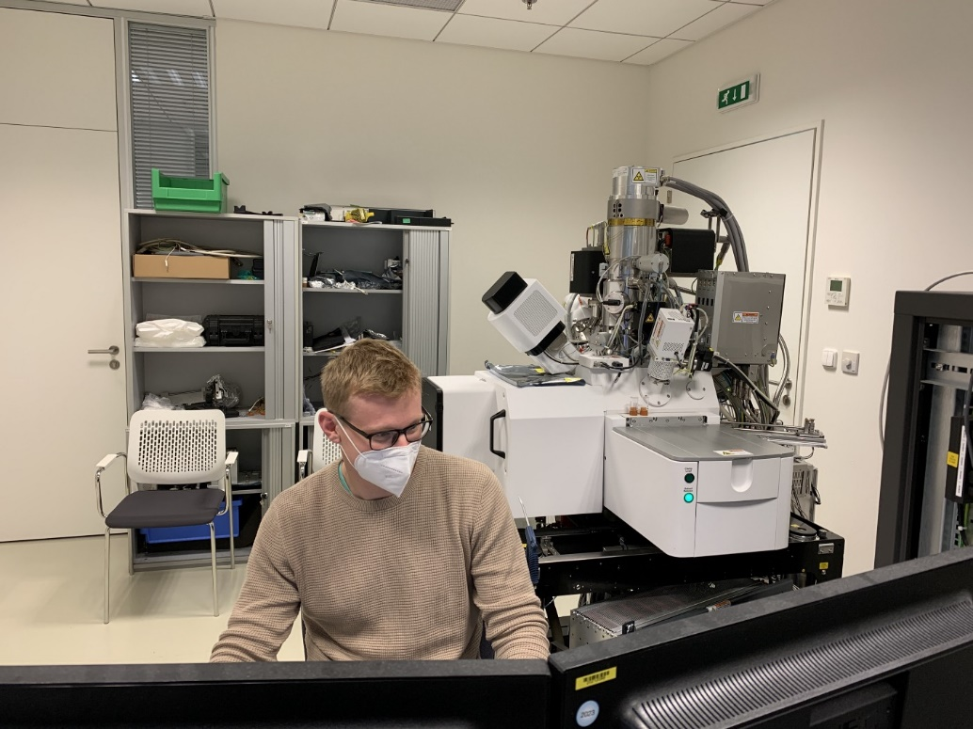
Co ti dává praxe?
Učím se tu přehledně psát softwarový produkt. Není to jen obyčejný projekt do školy, ale materiál, se kterým se bude třeba dalších 10 let pracovat. Vážím si toho, že vytvářím něco, co má reálné využití.

Stíháš skloubit školu a práci?
Věřím, že firma Thermo Fisher nastavuje prostředí, ve kterém lidi opravdu mohou skloubit svůj work-life balance. Je tu velká časová flexibilita a chápající manažeři. Vždy si mohu říct o volno na zkoušky nebo na státnice.
Plánuješ ve firmě zůstat i po dokončení školy?
Doufám, že ano. Opravdu těžko by se mi odsud odcházelo. Jsem rád, že jsem nastoupil jako intern. Myslím, že přechod na hlavní poměr bude pak jednodušší, než kdybych přišel jako absolvent bez zkušeností.

Link: https://medium.com/thermo-fisher-scientific-cz/v-thermo-fisher-scientific-chci-z%C5%AFstat-i-po-dokon%C4%8Den%C3%AD-%C5%A1koly-t%C4%9B%C5%BEko-by-se-mi-odch%C3%A1zelo-%C5%99%C3%ADk%C3%A1-dennis-9e5f682affbb

